Κατέβηκε ο Πεδιαίος και προκάλεσε χάος στον Στρόβολο (φωτογραφίες)
12/04/2016 17:05
+6
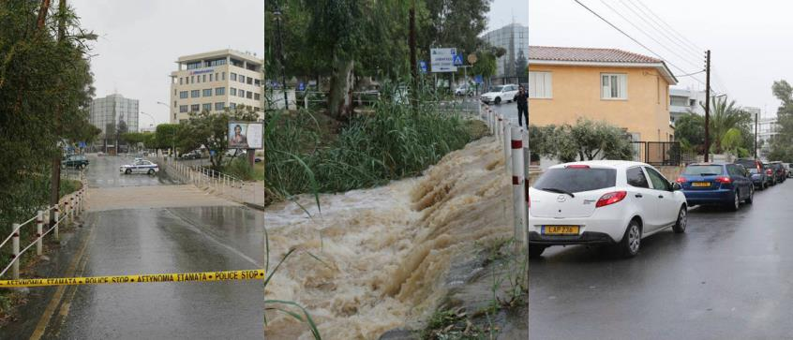

Φοβερή ταλαιπωρία πέρασαν όσιο βρέθηκαν νωρίς το απόγευμα της Τρίτης στον Στρόβολο. Από τις βροχές που έπεσαν στην Λευκωσία κατέβηκε ο Πεδιαίος με αποτέλεσμα να κλείσει για λόγους ασφαλείας ο δρόμος και τα αυτοκίνητα να σταλώσουν.

+6
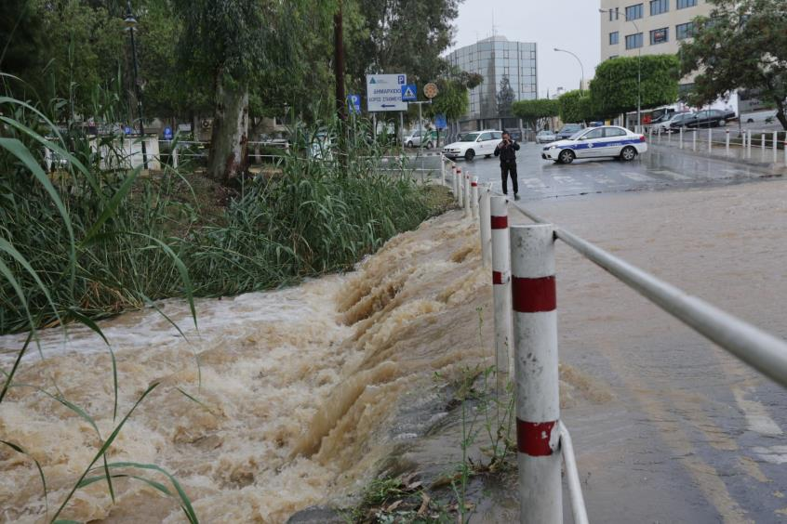

+6
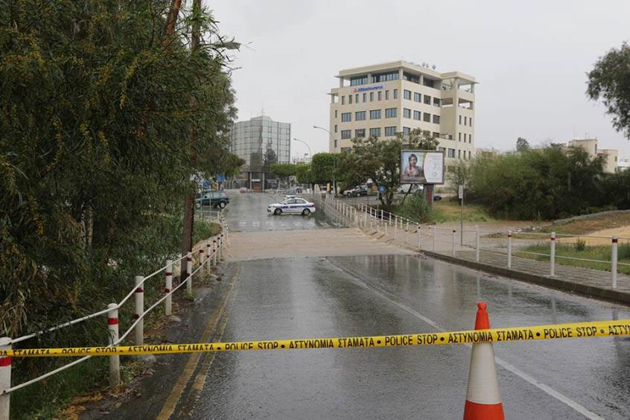

+6
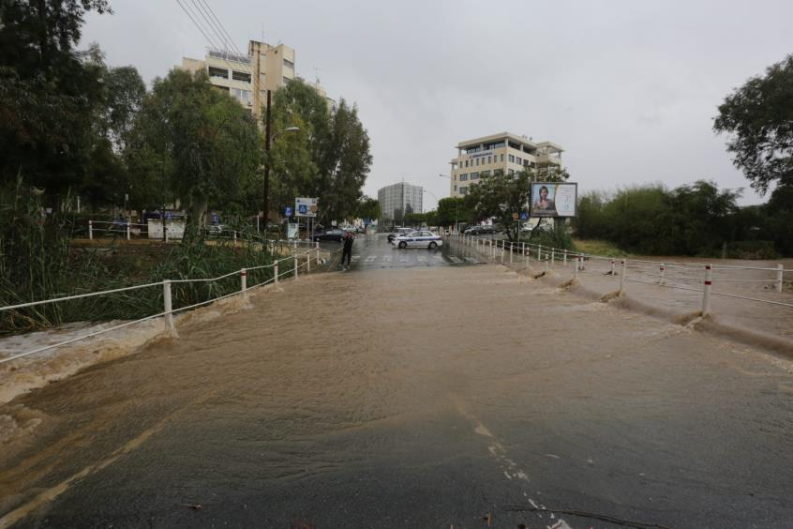

Σοβαρά προβλήματα σε Λεκατάμια και Αρχάγγελο
Στο μεταξύ, οι περιοχές Λακατάμιας και Αρχαγγέλου στη Λευκωσία φαίνεται να αντιμετώπισαν επίσης σοβαρά προβλήματα , εξ αιτίας των βροχών.

Λόγω των έντονων βροχοπτώσεων είχαν κλείσει για την τροχαία κίνηση οι ακόλουθοι δρόμοι:

- Αγίου Δημητριανού στη Λακατάμια
- Αγίου Ιώαννη Χρυσοστομου στη Λακατάμια
- Ιωάννη Καποδίστρια στη Λακατάμια
- Μεγάλου Αλεξάνδρου στο Στρόβολο – (γεφύρι ποταμού Πεδιαίου).

Στη Λακατάμια, μαθητές εγκλωβίστηκαν στο σχολείο τους και χρειάστηκε η επέμβαση της πυροσβεστικής και της αστυνομίας για τον απεγκλωβισμό τους.

+6
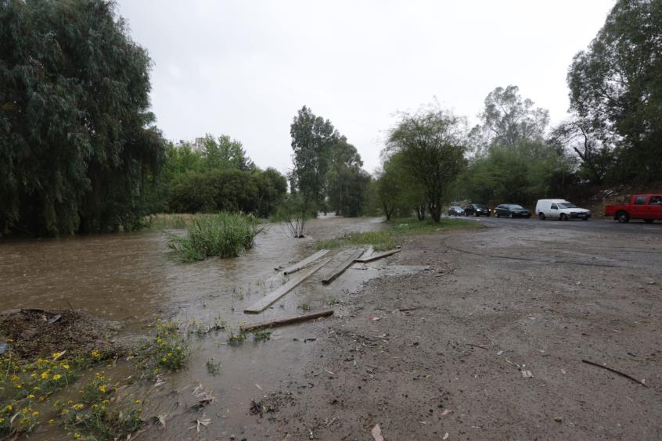

+6
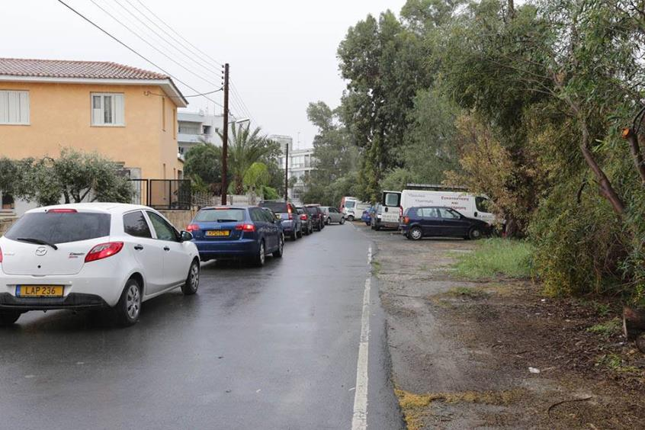
Συσσωρευμένο νερό σε περιοχές της Λευκωσίας
Σύμφωνα εξάλλου με ανακοινώσεις της Αστυνομίας έχει συσσωρευθεί μεγάλος όγκος νερού στις λεωφόρους Λεμεσού και Σπύρου Κυπριανού καθώς και στον αυτοκινητόδρομο Λευκωσιας - Λεμεσου από τα φώτα τροχαίας "Καλησπέρα" μέχρι και έξοδο Τσερίου και καλούνται οι οδηγοί να είναι προσεκτικοί.
Ολισθηροί δρόμοι προς το Τρόοδος
Επίσης σύμφωνα με ανακοίνωση που εκδόθηκε το μεσημέρι στην περιοχή Τροόδους είχε σημειωθεί χαλαζόπτωση και όλοι οι δρόμοι έχουν καταστεί ολισθηροί και επικίνδυνοι και η ορατότητα είναι περιορισμένη. Σε διάφορα σημεία του οδικού δικτύου παρατηρούνται κατολισθήσεις όγκων χώματος και πετρών.
Επίσης, λόγω έντονης βροχόπτωσης που είχε σημειωθεί στην περιοχή του αυτοκινητόδρομου Καλού Χωριού - Κοφίνου, η ορατότητα κατέστη περιορισμένη.
Οι οδηγοί καλούνται να είναι ιδιαίτερα προσεκτικοί, να οδηγούν με χαμηλές ταχύτητες, να διατηρούν αποστάσεις ασφαλείας από τα προπορευόμενα οχήματα και να έχουν τα φώτα πορείας του οχήματος τους αναμμένα.

